Nama : Muhammad Dzaka Murran Rusid

Kelas/abs : 1F_D4-TI/18

JOBSHEET I

INSTALASI JAVA NETBEANS DAN IMPLEMENTASINYA PADA KONSEP DASAR PEMROGRAMAN

# Tujuan Praktikum

Setelah melakukan materi praktikum ini, mahasiswa mampu:

* 1. Melakukan instalasi Integrated Development Environment (IDE) Java NetBeans
  2. Mengimplementasikan pemilihan, perulangan, array, dan fungsi dalam kode program Java

# Praktikum

* 1. **Instalasi Java Development Kit/JDK**

## Waktu percobaan : 30 menit

* + 1. Pastikan Java Development Kit (JDK) sudah terinstall pada laptop Anda (Sudah dilakukan pada mata kuliah Dasar Pemrograman)
    2. Silahkan download installer “Netbeans IDE” dari <http://netbeans.org/downloads/index.html>. Versi ter-update untuk Netbeans yaitu versi Apache NetBeans 12.6. Pada praktikum ini akan digunakan Apache NetBeans versi 11.1. Maka dari itu silahkan pilih “Find out More” pada bagian Older Release.



* + 1. Kemudian scroll ke bawah dan pilih Apache NetBeans versi 11.1. Kemudian klik Download installer sesuai dengan jenis Operating System yang digunakan pada Komputer Anda !

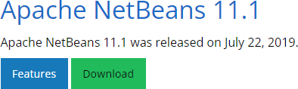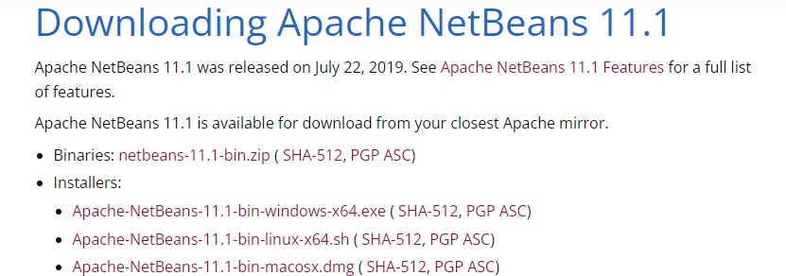

* + 1. Jika installer sudah ter download, maka klik 2 kali pada file dengan ekstensi .exe tersebut



* + 1. Silahkan tunggu sejenak untuk proses konfigurasi, dan klik tombol “next”

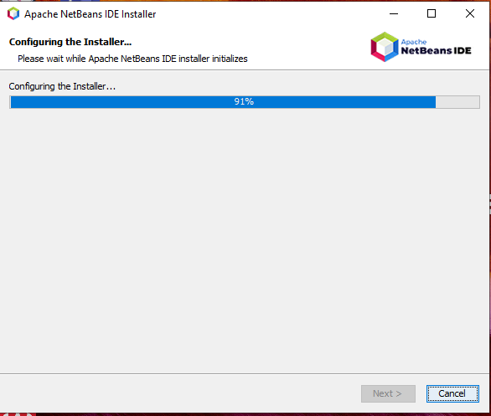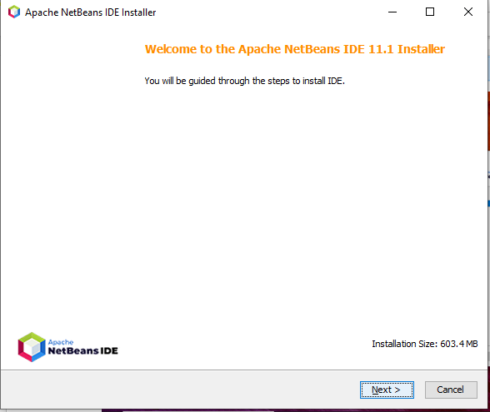

* + 1. Pada halaman “License Agreement”, berikan tanda cek untuk persetujuan, kemudian klik button “Next”.

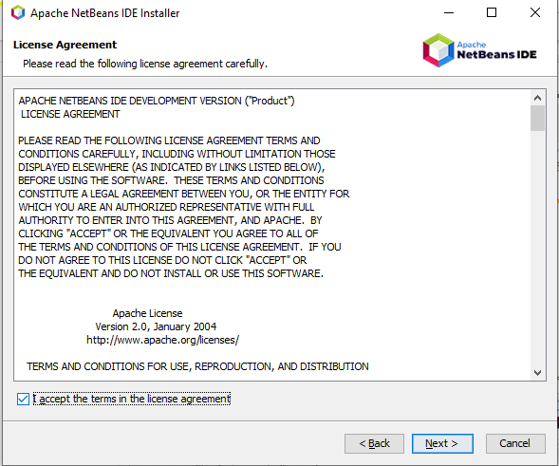

* + 1. Kemudian akan muncul PATH untuk Tempat instalasi NetBeans IDE dan juga lokasi JDK berada. Jika ingin melakukan perubahan PATH/Lokasi dapat dilakukan dengan klik tombol “Browse”

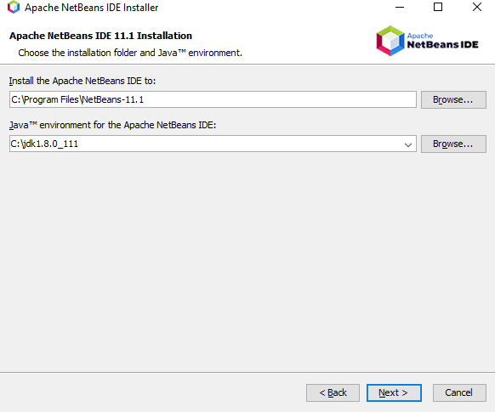

* + 1. Setelah klik tombol “Next” pada halaman pemilihan PATH atau lokasi instalasi dan JDK, maka selanjutnya silahkan klik tombol “Install” untuk memulai proses instalasi. Instalasi memerlukan beberapa waktu mulai dari 0% sampai 100%.

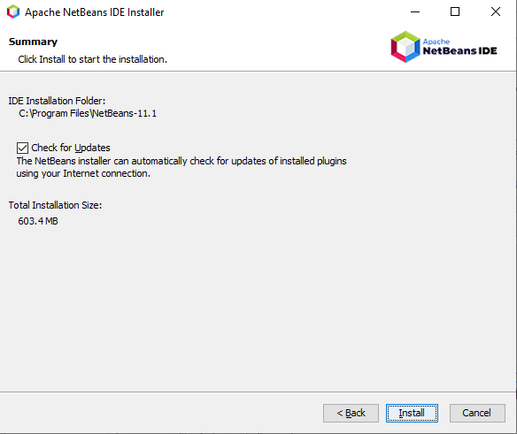

* + 1. Setelah instalasi sudah selesai / complete, maka tombol “Finish” akan muncul. Silahkan klik tombol tersebut untuk menyelesaikan proses instalasi. Sekarang Apache Netbeans 11.1 sudah bisa dibuka.

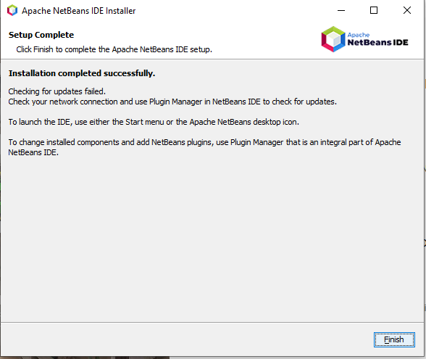

* + 1. Untuk membuat project pada IDE Netbeans dapat dilakukan dengan memili menu “File” Kemudian “New Project”.

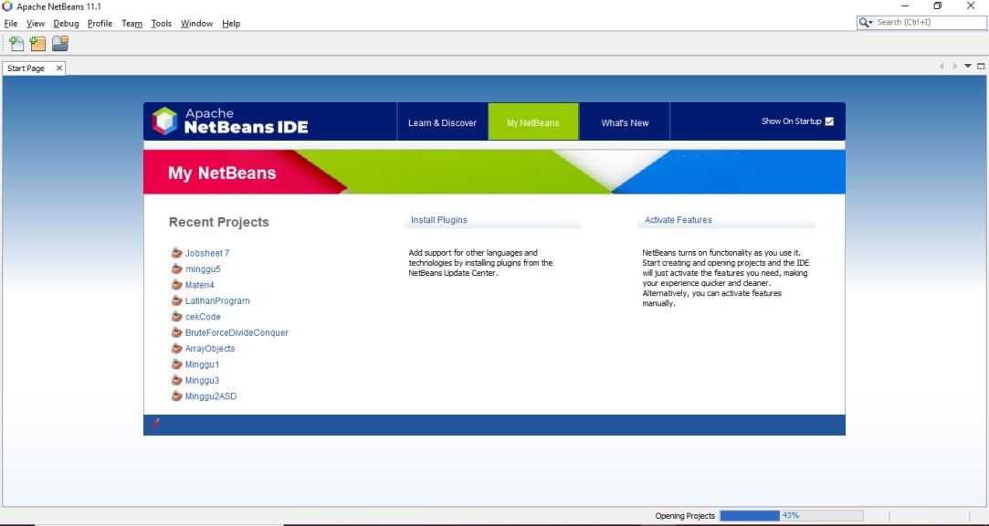

* + 1. Jika pada saatu pembuatan project terdapat pesan file “org.netbeans.modules.nbjavac” tidak ditemukan, maka silahkan pilih menu “Tools” kemudian “Options”. Maka akan muncul tampilan seperti di bawah ini. Silahkan pilih sub menu “Java” dan dalam sub menu tersebut pilih “GUI Builder” untuk mengaktifkan file tersebut. Jika sudah selesai maka pembuatan new project dapat dilakukan.

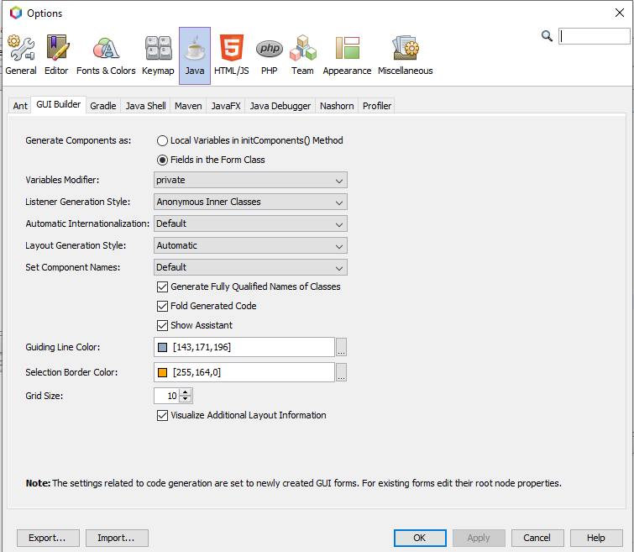

* + 1. Pada saat pembuatan “New Project” Silahkan pilih categories “Java with Maven” dan pilih jenis project “Java Application”, dan berilah nama pada project yang Anda buat.

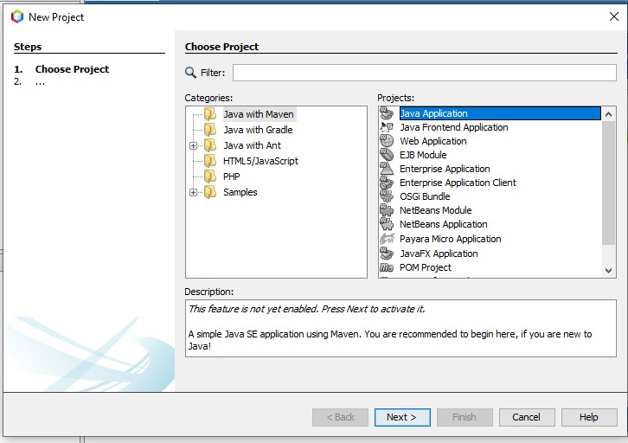

* + 1. Setelah project berhasil dibuat, maka proses dapat dilakukan dengan membuat Main Class ataupun class ataupun yang lain sesuai kebutuhan dengan cara klik kanan pada pada project untuk membuat file pada default package, atau pada package yang diinginkan.

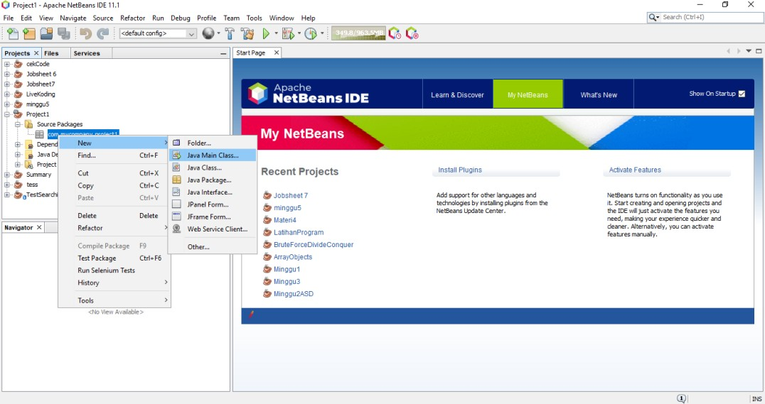

# Pemilihan

## Waktu percobaan : 30 menit

Materi pada praktikum ini telah dijelaskan pada matakuliah Dasar Pemrograman, Sehingga didalam praktikum ini, tidak akan dilakukan langkah-langkah percobaan. Jawablah pertanyaan- pertanyaan yang ada berikut ini :

## Praktikum Pemilihan Pertanyaan

* + - 1. 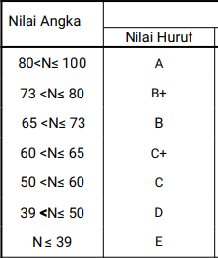Buatlah program untuk menghitung nilai akhir dari mahasiswa dengan ketentuan 20% nilai tugas, 35% nilai UTS dan 45% nilai UAS. Setiap nilai yang dimasukkan mempunyai batas nilai 0 ‐ 100. Ketika nilai akhir sudah didapatkan selanjutnya lakukan konversi nilai dengan ketentuang sebagai berikut:

Jika Nilai Huruf yang didapatkan adalah A,B+,B+C+,C maka LULUS, jika nilai huruf D dan E maka TIDAK LULUS.

* + - * + Input dari program berupa komponen nilai tugas, UTS, UAS
        + Output dari program berupa hasil nilai akhir, nilai huruf, dan keterangan LULUS/TIDAK LULUS

**Contoh hasil Running program**

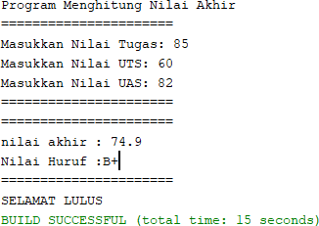

**Jawaban:**

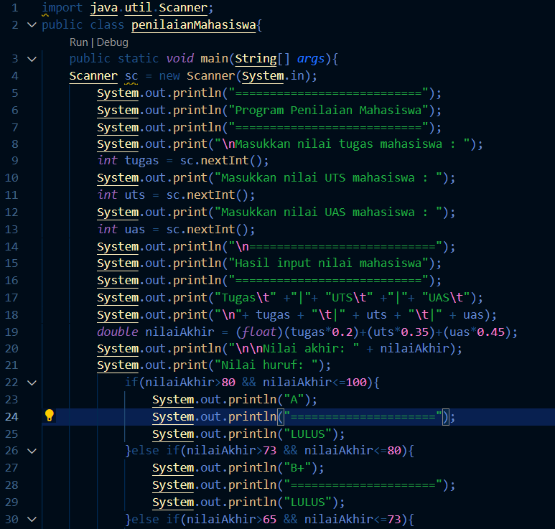

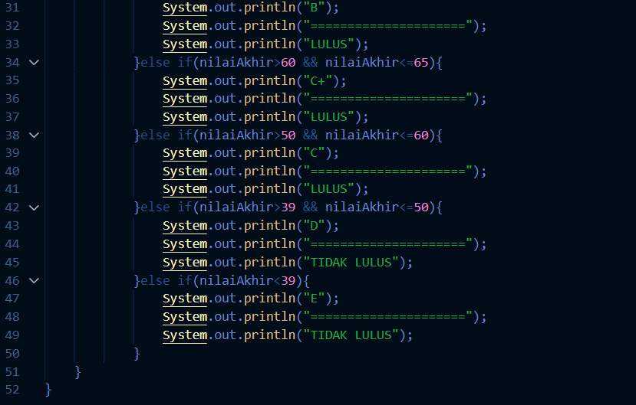

# Perulangan

## Waktu percobaan : 30 menit

Materi pada praktikum ini telah dijelaskan pada matakuliah Dasar Pemrograman. Sehingga didalam praktikum ini, tidak akan dilakukan langkah-langkah percobaan. Jawablah pertanyaan- pertanyaan yang ada berikut ini :

## Praktikum Perulangan Pertanyaan

* + - 1. Buatlah program yang dapat menampilkan nama hari dari senin hingga minggu secara berulang dengan jumlah hari sebesar n, dengan n = 2 digit terakhir NIM anda.

*bila n<10 maka tambahkan 10 (n+=10) Contoh:

Input NIM: 2041720010 maka n=10

### OUTPUT : senin selasa rabu kamis jumat sabtu minggu senin selasa rabu

Contoh 2:

Input NIM: 2041720002 maka n=12

### OUTPUT : senin selasa rabu kamis jumat sabtu minggu senin selasa rabu kamis jumat

Contoh hasil running program

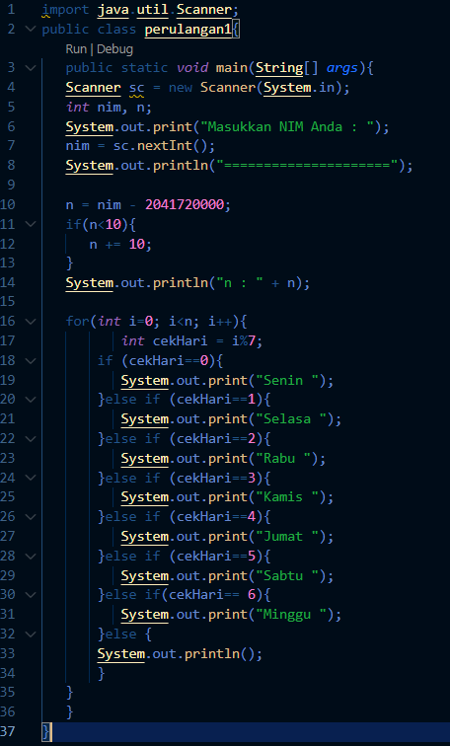 **Jawab:**

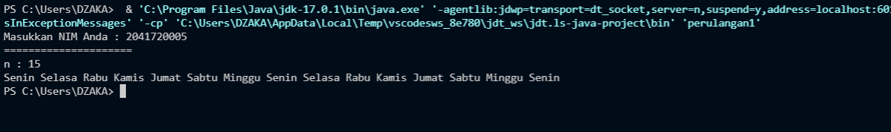

# Array

## Waktu percobaan : 30 menit

Materi pada praktikum ini telah dijelaskan pada matakuliah Dasar Pemrograman, sehingga didalam praktikum ini, tidak akan dilakukan langkah-langkah percobaan. Jawablah pertanyaan- pertanyaan yang ada berikut ini :

# Praktikum Array

## Pertanyaan

* + - 1. RoyalGarden adalah toko bunga yang memiliki banyak cabang. Setiap hari Stock Bunga dan bunga-bunga yang dijual selalu dicatat dengan rincian seperti berikut ini:

Baris = Cabang Toko, Kolom = Stock bunga pada hari x

|  |  |  |  |  |
| --- | --- | --- | --- | --- |
|  | Aglonema | Keladi | Alocasia | Mawar |
| RoyalGarden 1 | 10 | 5 | 15 | 7 |
| RoyalGarden 2 | 6 | 11 | 9 | 12 |
| RoyalGarden 3 | 2 | 10 | 10 | 5 |
| RoyalGarden 4 | 5 | 7 | 12 | 9 |

Rincian Harga Aglonema =75.000 , Keladi = 50.000, Alocasia =60.000, Mawar =10.000. Bantulah RoyalGarden dengan membuatkan program yang dapat menghitung :

* + - * 1. Jumlah Stock berdasarkan jenis bunganya di seluruh Cabang
        2. Jika terdapat informasi tambahan berupa pengurangan stock karena bunga tersebut mati pada cabang RoyalGarden 1. Dengan rincian Aglonema -1, Keladi -2, Alocasia -0, Mawar -5. Maka berapakah total pendapatan dari RoyalGarden 1 jika semua Bunga Terjual Habis

**Jawab:**

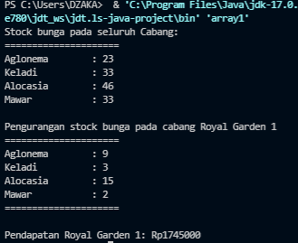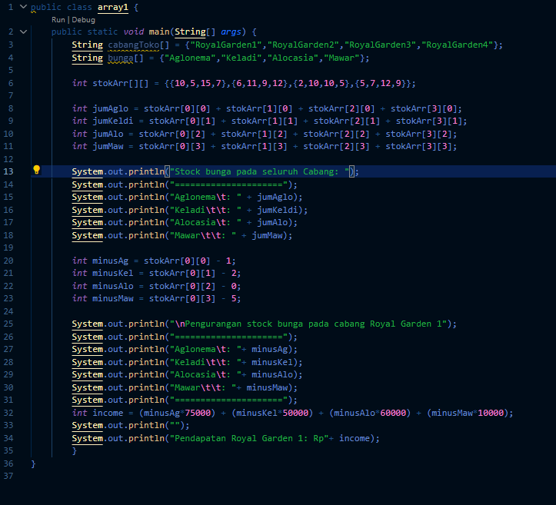

# Fungsi

## Waktu percobaan : 30 menit

Materi pada praktikum ini telah dijelaskan pada matakuliah Dasar Pemrograman, sehingga didalam praktikum ini, tidak akan dilakukan langkah-langkah percobaan. Jawablah pertanyaan- pertanyaan yang ada berikut ini :

# Praktikum Fungsi

## Pertanyaan

* + - 1. Buatlah fungsi untuk menampilkan array stock bunga sesuai tabel yang terdapat pada pertanyaan praktikum bagian 2.4.
      2. Buatlah fungsi untuk pada pertanyaan bagian 2.4 untuk mengetahui jumlah Stock berdasarkan jenis bunganya di seluruh Cabang

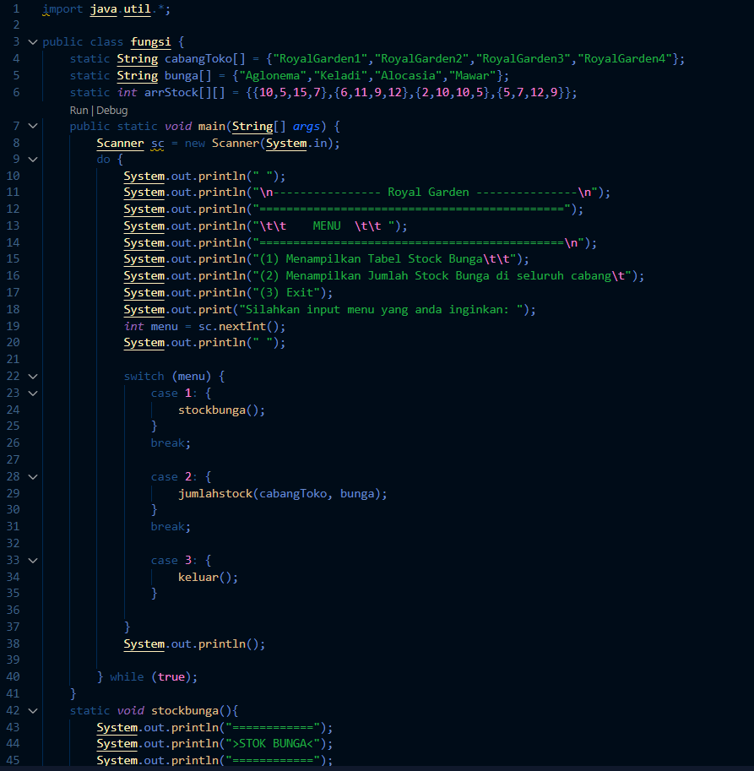

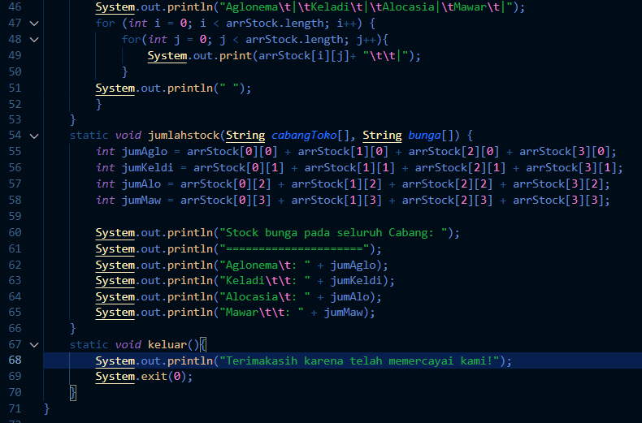

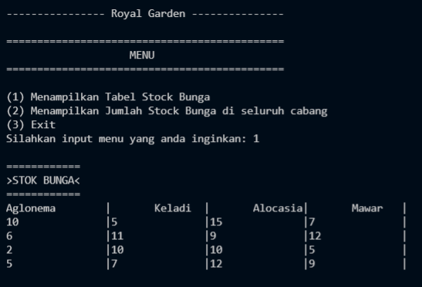

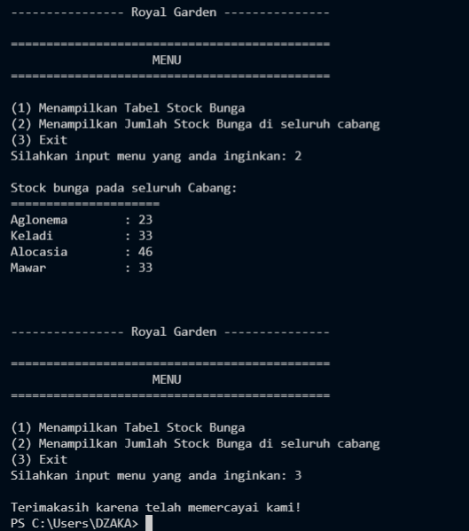

# Tugas

**Waktu pengerjaan : 50 menit**

* + - * 1. Sebuah jasa cuci pakaian Smile Laundry memiliki aturan biaya seperti beriku ini

Tarif untuk setiap 1kg pakaian adalah Rp. 4.500, –

Jika customer mencucikan baju lebih dari 10 kg maka : customer akan mendapatkan diskon 5%.

Pada hari ini laundy tersebut hanya memiliki 4 customer yaitu Ani, Budi, Bina, dan Cita. Ani membawa 4kg pakaian, budi membawa 15kg pakaian, Bina membawa 6kg, dan terakir Cita membawa 11kg. Berapakah pendapat Smile laundry pada hari itu? Buatlah programnya

**Jawaban:**

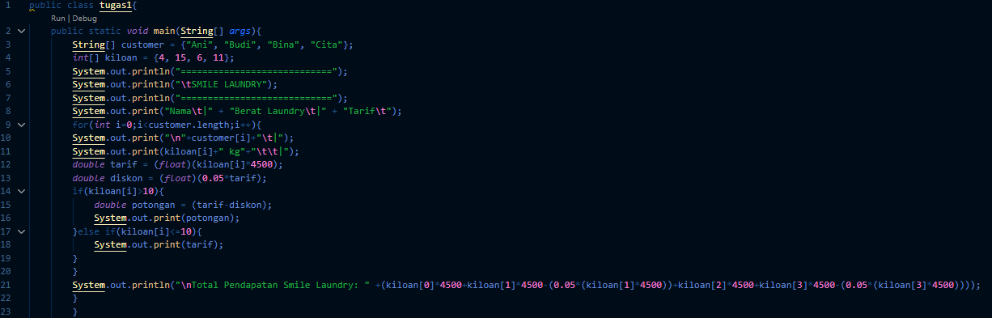

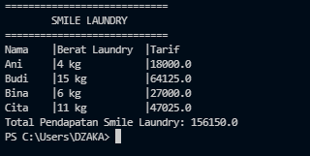

* + - * 1. Buat program untuk menghitung rumus kecepatan, jarak, dan waktu Berikut adalah persamaan untuk menghitung rumus tersebut :

Rumus Kecepatan

𝑠

𝑣 = 𝑡

Rumus Jarak

𝑠 = 𝑣. 𝑡

Rumus Waktu

𝑠

𝑡 = 𝑣

Keterangan :

𝑣 = 𝑘𝑒𝑐𝑒𝑝𝑎𝑡𝑎𝑛

𝑠 = 𝑗𝑎𝑟𝑎𝑘

𝑡 = 𝑤𝑎𝑘𝑡𝑢

Program yang dibuat memiliki fungsi sebagai berikut:

1. Menu (Untuk memilih rumus yang akan dihitung (kecepatan/jarak/waktu)
2. Menghitung hasil perhitungan Kecepatan
3. Menghitung hasil perhitungan Jarak
4. Menghitung hasil perhitungan Waktu Panggil fungsi-fungsi tersebut pada fungsi main!

**Jawab:**

